1 ª Unidade Regional



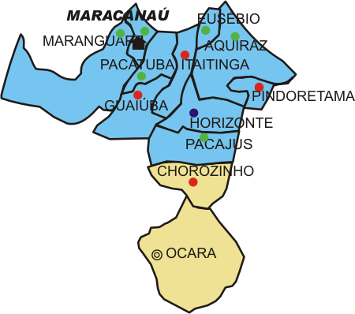

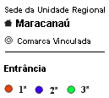

DISTÂNCIA DA COMARCA DE MARACANAÚ - SEDE DA 1ª UNIDADE REGIONAL - ÀS DEMAIS COMARCAS QUE COMPÕEM A REFERIDA UNIDADE.

SEDE: Maracanaú

COMARCA | DISTÂNCIA | ENT. | Nº DE  PROMOTORIAS | POPULAÇÃO | Ext. Territ. (Km²) | nº eleitores | Tempo estimado de viagem
AQUIRAZ | 39,00 km | 3ª | 3 | 64.832 | 480,976 | 39.538 | 33 min.
CHOROZINHO | 67,60 Km | 1ª | 1 | 19.696 | 278,400 | 12.159 | 58 min.
EUSÉBIO | 32,60 Km | 3ª | 1 | 34.916 | 76,583 | 25.349 | 28 min.
GUAIÚBA | 22,60 Km | 1ª | 1 | 20.599 | 267,203 | 14.838 | 19 min.
HORIZONTE | 43,60 Km | 2ª | 1 | 38.567 | 159,972 | 22.999 | 37 min.
ITAITINGA | 30,60 Km | 1ª | 1 | 31.186 | 150,788 | 18.644 | 26 min.
MARANGUAPE | 13,60 Km | 3ª | 2 | 93.196 | 590,824 | 57.233 | 12 min.
PACAJUS | 52,60 Km | 3ª | 2 | 47.850 | 254,435 | 29.669 | 45 min.
PACATUBA | 16,60 Km | 3ª | 2 | 56.124 | 132,427 | 31.578 | 14 min.
PINDORETAMA | 56,0 Km | 1ª | 1 | 16.026 | 72,855 | 10.822 | 48 min.
*OCARA | 98,60 Km | VINC. | 0 | 22.125 | 765,366 | 16.869 | 1 h.25min
MARACANAÚ | 00 | 3ª | 6 | 186.688 | 105,696 | 113.595 | 00

*Ocara – vinculada de Chorozinho - DISTÂNCIA = 31,00 KM

Fonte: Tempo estimado de viagens: DERT – http:// www.dert.ce.gov.br
Fontes: População e nº de eleitores – IBGE e T.R.E., respectivamente (2003)

2 ª Unidade Regional

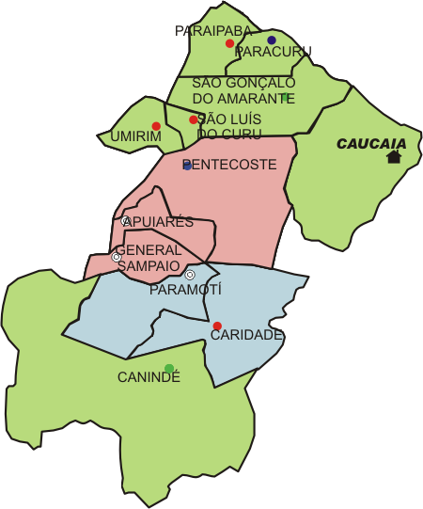

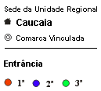

DISTÂNCIA DA COMARCA DE CAUCAIA - SEDE DA 2ª UNIDADE REGIONAL - ÀS DEMAIS COMARCAS QUE COMPÕEM A REFERIDA UNIDADE.

SEDE: Caucaia

COMARCA | DISTÂNCIA | ENT. | Nº DE PROMOTORIAS | POPULAÇÃO | Ext. Territ. (Km²) | nº eleitores | tempo estimado de viagem
CANINDÉ | 112,00 Km | 3ª | 2 | 71.996 | 3.218,423 | 45.173 | 1 h. 36 min.
CARIDADE | 92,20 Km | 1ª | 1 | 16.581 | 846,373 | 10.588 | 1 h. 19 min.
PARACURU | 81,70 Km | 2ª | 1 | 29.574 | 303,253 | 19.824 | 1 h. 10 min.
PARAIPABA | 85,80 Km | 1ª | 1 | 27.209 | 301,123 | 17.133 | 1 h. 14 min.
PENTECOSTE | 87,90 Km | 2ª | 1 | 32.707 | 1.378,295 | 23.770 | 1 h. 15 min.
S. Gonçalo DO AMARANTE | 52,90 Km | 3ª | 1 | 37.556 | 834,394 | 27.480 | 45 minutos
S. LUÍS DO CURU | 80,40 Km | 1ª | 1 | 11.771 | 122,420 | 7.846 | 1 h. 9 min.
UMIRIM | 94,30 Km | 1ª | 1 | 17.963 | 326,496 | 11.599 | 1 h. 21 min.
*Apuiarés | 112,90 Km | VINC. | 0 | 13.472 | 544,744 | 9.483 | 1 h. 37 min.
*Gal. Sampaio | 126,60 Km | VINC. | 0 | 4.651 | 206,198 | 3.607 | 1 h. 49 min.
*Paramoti | 95,90 Km | VINC. | 0 | 11.131 | 482,648 | 7.808 | 1 h. 22 min.
CAUCAIA | 00 | 3ª | 5 | 276.781 | 1.227,895 | 132.872 | 00

*Apuiarés - vinculada de Pentecoste – Distância= 25,00 KM

*Gal. Sampaio - vinculada de Pentecoste – Distância = 40,00 KM

*Paramoti - vinculada de Caridade – Distância= 22,10 KM

3 ª Unidade Regional

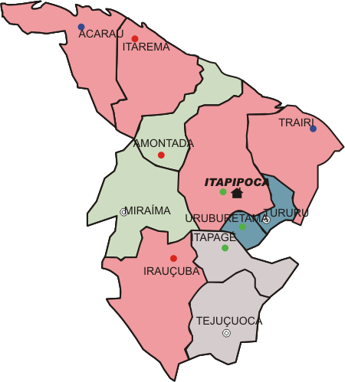

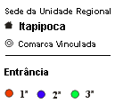

DISTÂNCIA DA COMARCA DE ITAPIPOCA - SEDE DA 3ª UNIDADE REGIONAL - ÀS DEMAIS COMARCAS QUE COMPÕEM A REFERIDA UNIDADE.

SEDE: Itapipoca

Comarca | Distância | Ent. | Nº DE PROMOTORIAS | População | Ext. Territ.  (Km²) | Nº Eleitores | Tempo estimado de viagem
ACARAÚ | 107,80 Km | 2ª | 1 | 50.035 | 842,884 | 31.329 | 1 h. 32 min.
AMONTADA | 33,00 Km | 1ª | 1 | 34.542 | 1.179,590 | 23.290 | 28 minutos
IRAUÇUBA | 73,40 Km | 1ª | 1 | 20.301 | 1.461,223 | 13.780 | 1 h. 3 min.
ITAPAJÉ | 47,40 Km | 3ª | 2 | 43.387 | 439,501 | 29.961 | 41 minutos
ITAREMA | 89,80 Km | 1ª | 1 | 31.825 | 720,668 | 19.946 | 1 h. 17 min.
TRAIRÍ | 60,50 Km | 2ª | 1 | 47.048 | 924,555 | 30.718 | 52 minutos
URUBURETAMA | 30,40 Km | 3ª | 2 | 17.345 | 97,107 | 13.865 | 26 minutos
*Miraíma | 58,00 Km | VINC. | 0 | 11.838 | 699,588 | 9.031 | 50 minutos
*Tejuçuoca | 88,00 Km | VINC. | 0 | 14.047 | 750,605 | 9.948 | 1 h. 15 min.
*Tururu | 22,40 Km | VINC. | 0 | 11.985 | 192,548 | 9.493 | 19 minutos
ITAPIPOCA | 00 | 3ª | 3 | 99.639 | 1.614,682 | 63.326 | 00

*Miraíma – vinculada de Amontada – DISTÂNCIA = 25,00 KM

*Tejuçuoca – vinculada de ItapaJé – DISTÂNCIA= 46,30 KM

*Tururu –vinculada de Uruburetama – DISTÂNCIA = 8,00 KM

4ª Unidade Regional

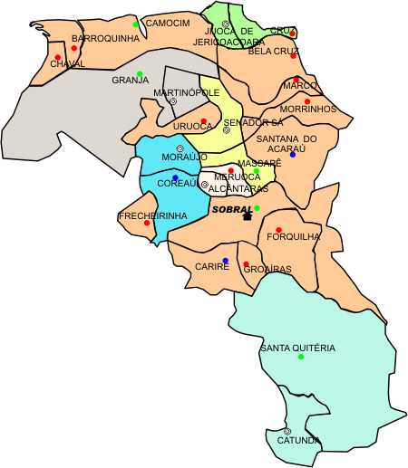

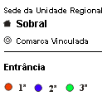

DISTÂNCIA DA COMARCA DE SOBRAL - SEDE DA 4ª UNIDADE REGIONAL - ÀS DEMAIS COMARCAS QUE COMPÕEM A REFERIDA UNIDADE.
SEDE: Sobral
Comarca | Distância | Ent. | Nº DE PROMOTORIAS | População | Ext.Territ.  (Km²) | Nº Eleitores | tempo estimado de viagem
BARROQUINHA | 163,00 Km | 1ª | 1 | 14.227 | 383,426 | 8.975 | 2 h. 20 min.
BELA CRUZ | 85,10 Km | 1ª | 1 | 29.095 | 841,718 | 18.212 | 1 h. 13 min.
CAMOCIM | 129,00 Km | 3ª | 2 | 56.807 | 1.123,937 | 35.023 | 1 h. 51 min.
CARIRÉ | 36,80 Km | 2ª | 1 | 18.885 | 756,893 | 11.212 | 32 minutos
CHAVAL | 175,00 Km | 1ª | 1 | 12.657 | 238,228 | 8.741 | 2 h. 30 min.
COREAÚ | 49,00 Km | 2ª | 1 | 20.725 | 775,746 | 15.218 | 42 minutos
CRUZ | 101,10 Km | 1ª | 1 | 21.500 | 334,833 | 15.010 | 1 h. 27 min.
FORQUILHA | 20,00 Km | 1ª | 1 | 18.179 | 516,988 | 13.561 | 17 minutos
FRECHEIRINHA | 55,00 Km | 1ª | 1 | 12.488 | 181,240 | 8.125 | 47 minutos
GRANJA | 102,00 Km | 3ª | 2 | 50.635 | 2.697,202 | 28.553 | 1 h. 27 min.
GROAÍRAS | 23,00 Km | 1ª | 1 | 8.945 | 155,963 | 6.349 | 20 minutos
MARCO | 77,10Km | 1ª | 1 | 20.342 | 574,148 | 14.969 | 1 h. 6 min.
MASSAPÊ | 22,00 Km | 3ª | 1 | 31.387 | 571,531 | 21.739 | 19 minutos
MERUOCA | 27,00 Km | 1ª | 1 | 11.614 | 144,940 | 8.645 | 23 minutos
MORRINHOS | 68,00 Km | 1ª | 1 | 18.976 | 408,878 | 12.043 | 58 minutos
SANT. DO ACARAÚ | 39,00 Km | 2ª | 1 | 27.354 | 969,323 | 15.957 | 33 minutos
SANTA QUITÉRIA | 93,00 Km | 3ª | 2 | 42.961 | 4.260,681 | 29.881 | 1 h. 20 min.
URUÓCA | 60,00 Km | 1ª | 1 | 11.867 | 696,770 | 8.396 | 51 minutos
*Alcântaras | 35,00 Km | VINC. | 0 | 9.838 | 138,598 | 6.968 | 30 minutos
*Jijoca de JericoC. | 137,50 Km | VINC. | 0 | 13.994 | 201,858 | 7.719 | 1 h. 58 min.
*Martinópole | 84,00 Km | VINC. | 0 | 9.266 | 298,948 | 5.907 | 1 h. 12 min.
*Moraujo | 58,00 Km | VINC. | 0 | 7.284 | 415,614 | 5.359 | 50 minutos
*Senador Sá | 47,00 Km | VINC. | 0 | 5.737 | 430,580 | 4.686 | 40 minutos
*catunda | 131,00Km | VINC. | 0 | 9.499 | 790,483 | 6.097 | 1 h. 52 min.
SOBRAL | 00 | 3ª | 6 | 163.836 | 2.122,989 | 100.032 | 00

*Alcântaras VINCULADA DE MERUOCA – DISTÂNCIA =22,00 KM

*Jijoca de Jericoacoara VINCULADA DE CRUZ – dISTÂNCIA =36,40

*MARTINÓPOLE VINCULADA DE GRANJA – DISTÂNCIA =18,00 KM

*MORAUJO VINCULADA DE COREAÚ – DISTÂNCIA = 9,00 KM

*SENADOR SÁ VINCULADA DE MASSAPÊ – DISTÂNCIA = 25,00 KM

*catunda vinculada de santa quitéria – distância = 51,00 KM
5 ª Unidade Regional

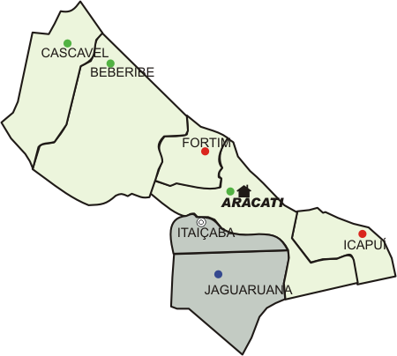

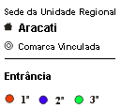

DISTÂNCIA DA COMARCA DE ARACATI - SEDE DA 5ª UNIDADE REGIONAL - ÀS DEMAIS COMARCAS QUE COMPÕEM A REFERIDA UNIDADE.

SEDE: Aracati

Comarca | Distância | Ent. | Nº DE PROMOTORIAS | População | Ext.Territ.  (Km²) | Nº  Eleitores | tempo estimado de viagem
BEBERIBE | 65,00 Km | 3ª | 1 | 44.050 | 1.616,389 | 30.821 | 56 minutos
CASCAVEL | 84,00 Km | 3ª | 2 | 60.099 | 837,967 | 40.224 | 1 h. 12 min.
FORTIM | 16,00 Km | 1ª | 1 | 12.817 | 280,184 | 9.853 | 14 minutos
ICAPUÍ | 58,00 Km | 1ª | 1 | 16.789 | 428,688 | 11.928 | 50 minutos
JAGUARUANA | 58,00 Km | 2ª | 1 | 30.911 | 867,251 | 22.110 | 50 minutos
*Itaiçaba | 28,00 Km | VINC. | 0 | 6.849 | 209,490 | 4.075 | 24 minutos
ARACATI | 00 | 3ª | 3 | 64.307 | 1.229,194 | 40.702 | 00

*ITAIÇABA VINCULADA DE JAGUARUANA – DISTÂNCIA =36,00 KM

6 ª Unidade Regional

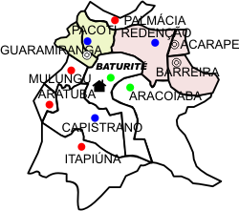

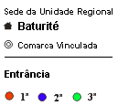

DISTÂNCIA DA COMARCA DE BATURITÉ - SEDE DA 6ª UNIDADE REGIONAL - ÀS DEMAIS COMARCAS QUE COMPÕEM A REFERIDA UNIDADE.

SEDE: Baturité

Comarca | Distância | Ent. | Nº DE PROMOTORIAS | População | Ext.Territ. (Km²) | Nº  Eleitores | tempo estimado de viagem
ARACOIABA | 10,00 Km | 3ª | 1 | 24.543 | 656,532 | 15.252 | 9 minutos
ARATUBA | 41,00 Km | 1ª | 1 | 13.926 | 142,538 | 6.956 | 35 minutos
CAPISTRANO | 31,50 Km | 2ª | 1 | 15.217 | 194,797 | 10.046 | 27 minutos
ITAPIÚNA | 31,00 Km | 1ª | 1 | 17.135 | 588,684 | 11.837 | 27 minutos
MULUNGU | 23,00 Km | 1ª | 1 | 9.222 | 134,594 | 6.599 | 20 minutos
PACOTI | 22,00 Km | 2ª | 1 | 11.184 | 111,959 | 6.855 | 19 minutos
PALMÁCIA | 44,00 Km | 1ª | 1 | 9.743 | 117,816 | 7.526 | 38 minutos
REDENÇÃO | 30,00 Km | 2ª | 1 | 25.682 | 225,626 | 19.253 | 26 minutos
*Acarape | 32,00 Km | VINC. | 0 | 13.770 | 155,188 | 8.837 | 27 minutos
*Barreira | 46,50 KM | VINC. | 0 | 17.722 | 245,946 | 13.334 | 40 minutos
*Guaramiranga | 15,00 Km | VINC. | 0 | 5.844 | 59,471 | 3.601 | 13 minutos
BATURITÉ | 00 | 3ª | 3 | 30.570 | 308,780 | 22.812 | 00

*ACARAPE VINCULADA DE REDENÇÃO – DISTÂNCIA = 2,00 KM

*BARREIRA VINCULADA DE REDENÇÃO – DISTÂNCIA = 15,00 KM

*GUARAMIRANGA VINCULADA DE PACOTI – DISTÂNCIA = 7,00 KM

7 ª Unidade Regional

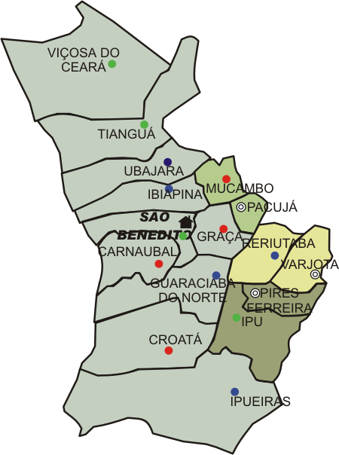

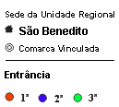

DISTÂNCIA DA COMARCA DE SÃO BENEDITO - SEDE DA 7ª UNIDADE REGIONAL - ÀS DEMAIS COMARCAS QUE COMPÕEM A REFERIDA UNIDADE.

SEDE: São Benedito

Comarca | Distância | Ent. | N º DE PROMOTORIAS | População | Ext.Territ  (Km²) | Nº Eleitores | tempo estimado de viagem
CARNAUBAL | 16,60 Km | 1ª | 1 | 15.724 | 364,750 | 11.073 | 14 minutos
CROATÁ | 56,60 Km | 1ª | 1 | 16.428 | 700,356 | 11.735 | 49 minutos
GRAÇA | 56,10 Km | 1ª | 1 | 14.951 | 281,890 | 10.417 | 48 minutos
GUARACIABA DO NE | 21,60 Km | 2ª | 1 | 36.493 | 611,463 | 24.814 | 19 minutos
IBIAPINA | 13,10 Km | 2ª | 1 | 22.812 | 414,902 | 15.255 | 11 minutos
IPU | 47,60 Km | 3ª | 1 | 40.122 | 630,468 | 27.753 | 41 minutos
IPUEIRAS | 71,60 Km | 2ª | 1 | 39.180 | 1.474,108 | 27.380 | 1 h. 1 min.
MUCAMBO | 34,10 Km | 1ª | 1 | 14.384 | 190,538 | 9.727 | 29 minutos
RERIUTABA | 46,60 Km | 2ª | 1 | 22.431 | 383,119 | 14.101 | 40 minutos
TIANGUÁ | 39,20 Km | 3ª | 3 | 62.402 | 908,893 | 37.531 | 34 minutos
UBAJARA | 23,10 Km | 2ª | 1 | 28.241 | 421,037 | 20.149 | 20 minutos
VIÇOSA DO CE | 69,20 Km | 3ª | 1 | 46.832 | 1.311,592 | 32.837 | 59 minutos
*Pacujá | 45,10 Km | VINC | 0 | 5.852 | 76,100 | 4.541 | 39 minutos
*Pires Ferreira | 66,30 Km | VINC | 0 | 8.388 | 242,189 | 4.781 | 57 minutos
*Varjota | 59,60 Km | VINC | 0 | 17.557 | 179,255 | 10.915 | 51 minutos
SÃO BENEDITO | 00 | 3ª | 2 | 40.878 | 338,149 | 31.183 | 00

*PACUJÁ VINCULADA DE MUCAMBO – DISTÂNCIA = 8,00 KM

*PIRES FERREIRA VINCULADA DE IPU – DISTÂNCIA = 18,70 KM

*VARJOTA VINCULADA DE RERIUTABA – DISTÂNCIA = 12,00 KM
8 ª Unidade Regional
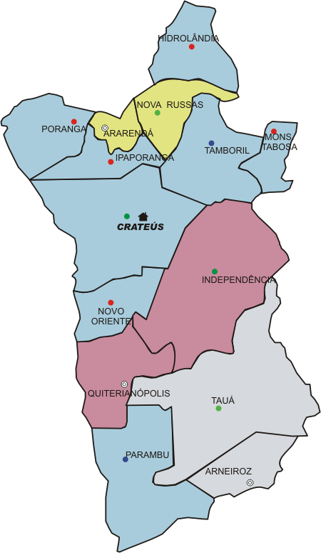

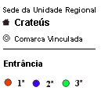

DISTÂNCIA DA COMARCA DE CRATEÚS - SEDE DA 8ª UNIDADE REGIONAL - ÀS DEMAIS COMARCAS QUE COMPÕEM A REFERIDA UNIDADE.

SEDE: Crateús

Comarca | Distância | Ent. | Nº DE PROMOTORIAS | População | Ext. Territ.  (Km²) | Nº  Eleitores | tempo estimado de viagem
HIDROLÂNDIA | 139,20 Km | 1ª | 1 | 17.621 | 966,572 | 12.748 | 1h. 59 min.
INDEPENDÊNCIA | 45,00 Km | 3ª | 1 | 25.641 | 3.218,641 | 18.692 | 39 minutos
IPAPORANGA | 37,00 Km | 1ª | 1 | 11.370 | 701,990 | 8.026 | 32 minutos
MONS. TABOSA | 113,00 Km | 1ª | 1 | 16.596 | 886,303 | 11.293 | 1h. 37 min.
NOVO ORIENTE | 43,00 Km | 1ª | 1 | 25.863 | 949,206 | 17.752 | 37 minutos
NOVA RUSSAS | 75,00 Km | 3ª | 2 | 29.604 | 742,763 | 16.751 | 1h. 4 min.
PARAMBU | 201,10 Km | 2ª | 1 | 32.987 | 2.303,402 | 18.746 | 2 h. 52 min.
PORANGA | 70,20 Km | 1ª | 1 | 11.946 | 1.309,274 | 8.073 | 1 hora
TAUÁ | 137,00 Km | 3ª | 3 | 52.136 | 4.018,188 | 35.584 | 1h. 57 min.
TAMBORIL | 67,00 Km | 2ª | 1 | 25.885 | 1.961,634 | 14.630 | 57 minutos
*Ararendá | 57,20 Km | VINC. | 0 | 10.220 | 344,132 | 6.110 | 49 minutos
*Arneiroz | 182,00 Km | VINC. | 0 | 7.585 | 1.066,426 | 5.558 | 2h. 36 min.
*Quiterianópolis | 87,00 Km | VINC. | 0 | 18.861 | 1.040,955 | 13.973 | 1h. 15 min.
CRATEÚS | 00 | 3ª | 3 | 72.206 | 2.985,411 | 51.811 | 00

*ARARENDÁ VINCULADA DE NOVA RUSSAS – DISTÂNCIA = 32,00 KM

*ARNEIROZ VINCULADA DE TAUÁ – DISTÂNCIA = 45,00 KM

*QUITERIANÓPOLIS VINCULADA DE INDEPENDÊNCIA – DISTÂNCIA = 132,00 KM

9 ª Unidade Regional

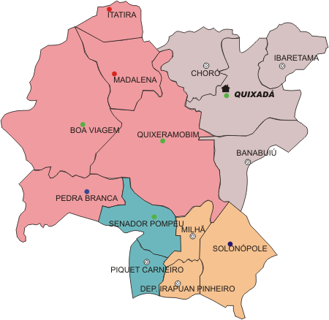

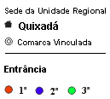

DISTÂNCIA DA COMARCA DE QUIXADÁ - SEDE DA 9ª UNIDADE REGIONAL - ÀS DEMAIS COMARCAS QUE COMPÕEM A REFERIDA UNIDADE.
SEDE: Quixadá
Comarca | Distância | Ent. | Nº DE PROMOTORIAS | População | Ext. Territ.  (Km²) | Nº  Eleitores | tempo estimado de viagem
BOA VIAGEM | 143,20 Km | 3ª | 1 | 51.042 | 2.836,774 | 35.720 | 2h. 3 min.
ITATIRA | 144,60 Km | 1ª | 1 | 16.061 | 783,347 | 10.943 | 2h. 4 min.
MADALENA | 108,10 Km | 1ª | 1 | 15.543 | 1.034,773 | 9.724 | 1h. 33 min.
PEDRA BRANCA | 129,10 Km | 2ª | 1 | 41.340 | 1.303,273 | 28.824 | 1h. 51 min.
QUIXERAMOBIM | 48,10 Km | 3ª | 2 | 59.186 | 3.275,838 | 42.024 | 41 minutos
SENADOR POMPEU | 117,10 Km | 3ª | 2 | 27.243 | 1.002,127 | 18.286 | 1h. 40 min.
SOLONÓPOLE | 171,10 Km | 2ª | 1 | 17.183 | 1.536,158 | 12.681 | 2h. 27 min.
*Banabuiú | 56,30 Km | VINC. | 0 | 16.730 | 1.079,987 | 10.614 | 48 minutos
*ChorÓ | 27,70 KM | VINC. | 0 | 12.379 | 815,759 | 8.791 | 24 minutos
*Dep. Irapuan Pinheiro | 163,10 KM | VINC. | 0 | 8.504 | 470,421 | 6.536 | 2h. 20 min.
*Ibaretama | 27,00 Km | VINC. | 0 | 12.964 | 877,260 | 8.548 | 23 minutos
*Milhã | 145,10 KM | VINC. | 0 | 13.559 | 502,036 | 9.323 | 2h. 4 min.
*Piquet Carneiro | 174,10 Km | VINC. | 0 | 13.141 | 587,887 | 9.890 | 2h. 29 min.
QUIXADÁ | 00 | 3ª | 3 | 72.181 | 2.019,816 | 44.743 | 00

*BANABUIÚ VINCULADA DE QUIXADÁ – DISTÂNCIA = 55,00 KM

*CHORÓ VINCULADA DE QUIXADÁ – DISTÂNCIA = 30,00 KM

*DEP. IRAPUÃN PINHEIRO VINCULADA DE SOLONÓPOLE– DISTÂNCIA = 30,00 KM

*IBARETAMA VINCULADA DE QUIXADÁ – DISTÂNCIA = 33,00 KM

*MILHÃ VINCULADA DE SOLONÓPOLE – DISTÂNCIA = 30,00 KM

*PIQUET CARNEIRO VINCULADA DE SENADOR POMPEU – DISTÂNCIA = 30,00 KM
10ª Unidade Regional

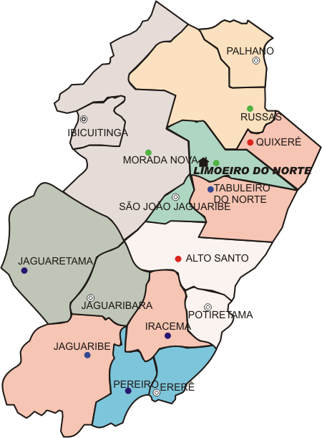

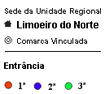

DISTÂNCIA DA COMARCA DE LIMOEIRO DO NORTE - SEDE DA 10ª UNIDADE REGIONAL - ÀS DEMAIS COMARCAS QUE COMPÕEM A REFERIDA UNIDADE.

SEDE: Limoeiro do Norte

Comarca | Distância | Ent. | Nº DE PROMOTORIAS | População | Ext. Territ.  (Km²) | Nº Eleitores | tempo estimado de viagem
ALTO SANTO | 57,00 Km | 1ª | 1 | 15.944 | 1.338,743 | 9.511 | 49 minutos
IRACEMA | 94,21 Km | 2ª | 1 | 12.890 | 822,833 | 7.863 | 1h. 21 min.
JAGUARETAMA | 111,00 Km | 2ª | 1 | 18.161 | 1.759,722 | 12.760 | 1h. 35 min.
JAGUARIBE | 116,00 Km | 2ª | 1 | 35.860 | 1.876,793 | 24.986 | 1h. 39 min.
MORADA NOVA | 33,00 Km | 3ª | 2 | 66.091 | 2.779,229 | 49.199 | 28 minutos
PEREIRO | 153,00 Km | 2ª | 1 | 15.358 | 432,881 | 11.603 | 2h. 11 min.
QUIXERÉ | 18,00 Km | 1ª | 1 | 17.805 | 616,825 | 12.225 | 15 minutos
RUSSAS | 38,00 Km | 3ª | 2 | 60.633 | 1.588,105 | 39.141 | 33 minutos
TABULEIRO do NE | 25,00 Km | 2ª | 1 | 27.712 | 861,838 | 17.873 | 21 minutos
*Ererê | 124,21 km | VINC. | 0 | 6.260 | 382,730 | 3.407 | 1h. 46 min.
*Ibicuitinga | 69,00 Km | VINC. | 0 | 9.693 | 424,242 | 6.433 | 59 minutos
*S.João do Jaguaribe | 29,00 Km | VINC. | 0 | 8.845 | 280,436 | 6.085 | 25 minutos
*Palhano | 68,00 Km | VINC. | 0 | 8.234 | 442,785 | 6.709 | 58 minutos
*Potiretama | 92,06 Km | VINC. | 0 | 5.763 | 409,238 | 3.917 | 1h. 19 min.
*JAGUARIBARA | 110,00 km | VINC. | 0 | 9.042 | 668,291 | 6.799 | 1h. 34 min.
LIMOEIRO DO NE | 00 | 3ª | 2 | 52.060 | 751,535 | 36.747 | 00

*ERERÊ VINCULADA DE PEREIRO – DISTÂNCIA = 18,00KM

*IBICUITINGA VINCULADA DE MORADA NOVA – DISTÂNCIA = 32,00 KM

*JAGUARIBARA VINCULADA DE JAGUARETAMA – DISTÂNCIA = 51,00 KM

*PALHANO VINCULADA DE RUSSAS – DISTÂNCIA = 30,00 KM

*POTIRETAMA VINCULADA DE ALTO SANTO – DISTÂNCIA = 35,00 KM

*S. JOÃO DO JAGUARIBE VINCULADA DE LIMOEIRO DO NE – DISTÂNCIA= 29,00 KM
11ª Unidade Regional

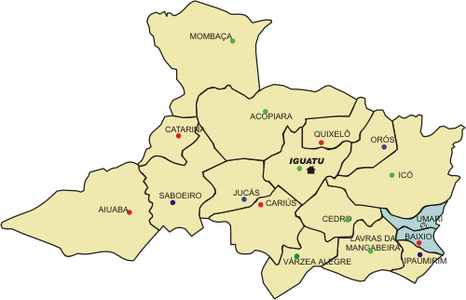

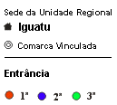

DISTÂNCIA DA COMARCA DE IGUATU - SEDE DA 11ª UNIDADE REGIONAL - ÀS DEMAIS COMARCAS QUE COMPÕEM A REFERIDA UNIDADE.

SEDE: Iguatu

Comarca | Distância | Ent. | Nº PROMOTORIAS | População | Ext. Territorial  (Km²) | Nº  Eleitores | tempo estimado de viagem
ACOPIARA | 39,00 Km | 3ª | 2 | 46.483 | 2.265,316 | 34.102 | 33 minutos
AIUABA | 108,00 Km | 1ª | 1 | 14.832 | 2.434,414 | 8.221 | 1h. 33 min.
BAIXIO | 110,70 Km | 1ª | 1 | 5.820 | 146,442 | 4.382 | 1h. 35 min.
CARIÚS | 34,00 Km | 1ª | 1 | 18.713 | 1.061,825 | 14.036 | 29 minutos
CATARINA | 96,00 Km | 1ª | 1 | 16.660 | 486,859 | 6.872 | 1h. 22 min.
CEDRO | 60,00 Km | 3ª | 1 | 24.411 | 725,786 | 18.470 | 51 minutos
ICÓ | 54,00 Km | 3ª | 2 | 63.154 | 1.871,980 | 44.516 | 46 minutos
IPAUMIRIM | 108,30 Km | 2ª | 1 | 11.618 | 273,696 | 6.803 | 1h. 33 min.
JUCÁS | 30,00 Km | 2ª | 1 | 23.104 | 937.180 | 15.274 | 26 minutos
LAVRAS DA MANGABEIRA | 96,00 Km | 3ª | 2 | 31.342 | 947,957 | 23.050 | 1h. 22 min.
MOMBAÇA | 88,00 Km | 3ª | 1 | 41.333 | 2.119,462 | 28.263 | 1h. 15 min.
ORÓS | 61,00 Km | 2ª | 1 | 22.026 | 576,269 | 16.095 | 52 minutos
QUIXELÔ | 24,00 Km | 1ª | 1 | 15.570 | 559,760 | 11.493 | 21 minutos
SABOEIRO | 78,70 Km | 2ª | 1 | 16.462 | 1.383,472 | 11.385 | 1h. 7 min.
VÁRZEA ALEGRE | 62,00 Km | 3ª | 1 | 35.926 | 835,706 | 22.426 | 53 minutos
*Umari | 98,70 Km | VINC. | 0 | 7.293 | 263,917 | 5.327 | 1h. 25 min.
IGUATU | 00 | 3ª | 3 | 88.685 | 1.029,002 | 60.014 | 00

*UMARI VINCULADA DE BAIXIO - DISTÂNCIA = 12,00 KM
12ª Unidade Regional

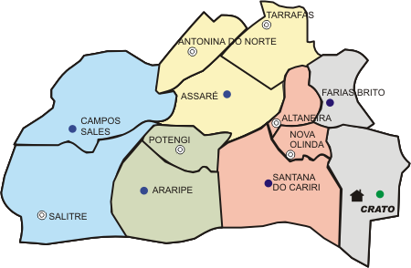

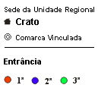

DISTÂNCIA DA COMARCA DE CRATO - SEDE DA 12ª UNIDADE REGIONAL - ÀS DEMAIS COMARCAS QUE COMPÕEM A REFERIDA UNIDADE.

SEDE: Crato
Comarca | Distância | Ent. | Nº DE PROMOTORIAS | População | Ext. Territ.  (Km²) | Nº Eleitores | tempo estimado de viagem
ARARIPE | 102,00 Km | 2ª | 1 | 20.283 | 1.347,047 | 13.963 | 1h. 27 min.
ASSARÉ | 84,00 Km | 2ª | 1 | 21.274 | 1.116,320 | 15.187 | 1h. 12 min.
CAMPO SALES | 135,00 Km | 2ª | 1 | 26.270 | 1.082,771 | 16.782 | 1h. 56 min.
FARIAS BRITO | 46,00 Km | 2ª | 1 | 21.144 | 503,574 | 13.886 | 39 minutos
SANTANA DO CARIRI | 52,00 Km | 2ª | 1 | 17.292 | 768,768 | 11.425 | 45 minutos
*Altaneira | 52,00 Km | VINC. | 0 | 5.958 | 73,296 | 4.222 | 45 minutos
*Antonina do Ne | 104,00 Km | VINC. | 0 | 6.947 | 260,101 | 5.212 | 1h. 29 min.
*Nova Olinda | 39,00 Km | VINC. | 0 | 12.300 | 284,404 | 8.563 | 33 minutos
*Potengi | 81,00 Km | VINC. | 0 | 9.443 | 338,723 | 5.859 | 1h. 9 min.
*Salitre | 162,00 Km | VINC. | 0 | 14.319 | 899,824 | 8.886 | 2h. 19 min.
*Tarrafas | 166,40 Km | VINC. | 0 | 8.936 | 454,390 | 5.577 | 2h. 23 min.
CRATO | 00 | 3ª | 5 | 108.998 | 1.009,202 | 71.557 | 00

*ALTANEIRA VINCULADA DE SANTANA DO CARIRI – DISTÂNCIA = 23,00 KM

*ANTONINA DO NE VINCULADA DE ASSARÉ – DISTÂNCIA = 20,00 KM

*NOVA OLINDA VINCULADA DE SANTANA DO CARIRI – DISTÂNCIA = 13,00 KM

*POTENGI VINCULADA DE ARARIPE – DISTÂNCIA = 21,00 KM

*SALITRE VINCULADA DE CAMPOS SALES – DISTÂNCIA = 27,00 KM

*TARRAFAS VINCULADA DE ASSARÉ – DISTÂNCIA = 35,00KM

13ª Unidade Regional

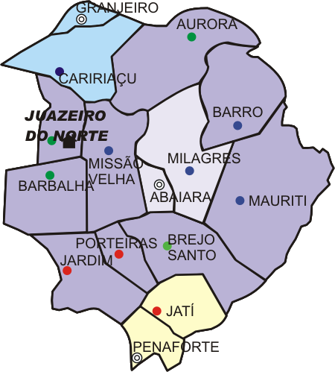

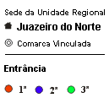

DISTÂNCIA DA COMARCA DE JUAZEIRO DO NORTE - SEDE DA 13ª UNIDADE REGIONAL - ÀS DEMAIS COMARCAS QUE COMPÕEM A REFERIDA UNIDADE.

SEDE: Juazeiro do Norte

Comarca | Distância | Ent. | Nº DE PROMOTORIAS | População | Ext. Territ.  (Km²) | Nº  Eleitores | tempo estimado de viagem
AURORA | 127,00 Km | 3ª | 1 | 25.428 | 885,827 | 18.206 | 1h. 49 min.
BARBALHA | 10,00 Km | 3ª | 2 | 49.681 | 479,184 | 32.804 | 9 minutos
BARRO | 84,00 Km | 2ª | 1 | 20.202 | 709,655 | 14.112 | 1h. 12 min.
BREJO SANTO | 72,00 Km | 3ª | 2 | 39.951 | 661,959 | 27.420 | 1h. 2 min.
CARIRIAÇU | 27,00 Km | 2ª | 1 | 27.093 | 623,823 | 19.503 | 23 minutos
JATI | 96,00 Km | 1ª | 1 | 7.389 | 312,584 | 5.404 | 1h. 22 min.
JARDIM | 47,00 Km | 1ª | 1 | 27.169 | 457,034 | 18.642 | 40 minutos
MAURITI | 80,00 Km | 2ª | 1 | 41.829 | 1.111,856 | 27.131 | 1h. 9 min.
MILAGRES | 62,00 Km | 2ª | 1 | 29.999 | 546,637 | 20.006 | 53 minutos
MISSÃO VELHA | 31,00 Km | 2ª | 1 | 33.620 | 651,108 | 22.661 | 27 minutos
PORTEIRAS | 92,00 Km | 1ª | 1 | 7.196 | 190,428 | 5.375 | 1h. 19 min.
*Abaiara | 55,00 Km | VINC. | 0 | 8.538 | 179,906 | 5.333 | 47 minutos
*Granjeiro | 112,00 Km | VINC. | 0 | 5.465 | 100,135 | 3.955 | 1h. 36 min.
*Penaforte | 116,00 Km | VINC. | 0 | 15.852 | 217,570 | 11.143 | 1h. 39 min.
JUAZEIRO DO NE | 00 | 3ª | 6 | 224.014 | 248,558 | 136.403 | 00

*Abaiara VINCULADA DE MILAGRES – DISTÂNCIA = 25,00 KM

*Granjeiro VINCULADA DE CARIRIAÇU – DISTÂNCIA = 85,00 KM

*Penaforte VINCULADA DE JATI – DISTÂNCIA = 20,00 KM

